15 榫槽成型半自动切削机的设计
- 设计题目
设计榫槽成型半自动切削机。切削机的组成框图如下图所示。
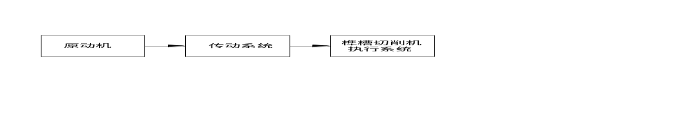
该机器为木工机械，其功能是将木质长方形块切削出榫槽，其执行系统工作过程如下图所示。先由构件2压紧工作台上的工件，接着端面铣刀3将工件的右端面切平，然后构件2松开工件，推杆4推动工件向左直线移动，通过固定的榫槽刀，在工件上的全长上开出榫槽。
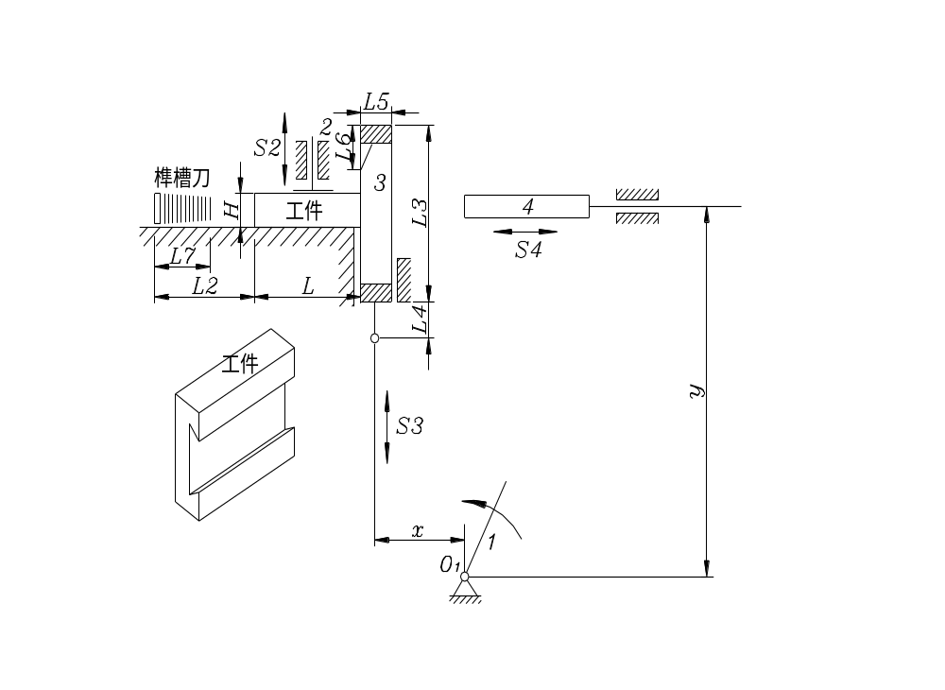
2．原始数据及设计要求
原始数据见下表（单位：mm）：
X | Y | H | L | L2 | L3 | L4 | L5 | L6 | L7
50 | 220 | 10 | 70 | 30 | 70 | 30 | 20 | 18 | 20
设计要求及任务：推杆在推动工件切削榫槽过程中，要求工件作近似等速运动。共加工5台，室内工作，载荷有轻微冲击，原动机为三相交流电动机，使用期限为10年，每年工作300天，每天工作16小时，每半年作一次保养，大修期为3年。其他设计参数如下表：
参数名称 | 各方案参数值
推杆工作载荷/N | 2000 | 2500 | 3000 | 3500 | 4000
端面切刀工作载荷/N | 1500 | 1800 | 2000 | 2200 | 2500
生产率/（件/min） | 80 | 70 | 60 | 50 | 40
3．设计任务
- 设计机构系统总体运动方案；
- 画出系统运动简图，完成系统运动方案论证报告。
- 编写设计说明书。

